Задание подготовлено в рамках проекта АНО «Лаборатория модернизации образовательных ресурсов» «Кадровый и учебно-методический ресурс формирования общих компетенций обучающихся по программам СПО», который реализуется с использованием гранта Президента Российской Федерации на развитие гражданского общества, предоставленного Фондом президентских грантов.

Разработчики
Севостьянова О.В., ГБПОУ «Самарский социально-педагогический колледж»
Чурбакова Е.В., ГБПОУ «Самарский государственный колледж сервисных технологий и дизайн»

Назначение задания
Компетенция в области разрешения проблем. Целеполагание и планирование. Уровень I
43.02.14
МДК 02.01. Организация и контроль текущей деятельности сотрудников службы питания
Тема: Особенности подготовки и технологий организации обслуживания в организациях службы питания

Вам поручено ресурсное обеспечение организации мероприятия.
Изучите источники.
Спланируйте необходимые для деятельности ресурсы.
Заполните бланк заказа посуды и текстиля. Ставьте прочерк, если какая-либо позиция не нужна.
Запишите, сколько необходимо официантов для обслуживания банкета.

Бланк заказа посуды и текстиля
Посуда
№ | Наименование | Имеющееся количество, шт. |  | Заказ, шт.
 | Блюдо круглое большое | 100
 | Блюдо круглое среднее | 100
 | Блюдо круглое маленькое | 150
 | Блюдо овальное большое | 100
 | Блюдо овальное среднее | 100
 | Блюдо овальное маленькое | 150
 | Тарелка столовая | 200
 | Тарелка закусочная | 200
 | Тарелка пирожковая | 200
 | Тарелка десертная | 100
 | Салатник большой | 80
 | Салатник средний | 80
 | Салатник малый | 100
 | Селедочница | 50
 | Суповая тарелка | 100
 | Чашка бульонная | 150
 | Чайная пара | 100
 | Кофейная пара | 50
 | Ваза для фруктов | 10
 | Бокал для воды | 200
 | Бокал для красного вина | 200
 | Бокал для белого вина | 200
 | Бокал для коньяка | 100
 | Рюмка для водки | 200
Приборы
 | Вилка столовая | 100
 | Вилка закусочная | 100
 | Вилка для рыбы | 50
 | Вилка для мяса | 50
 | Вилка десертная | 70
 | Нож столовый | 100
 | Нож закусочный | 100
 | Нож для рыбы | 50
 | Нож для мяса | 50
 | Нож десертный | 70
 | Ложка для супа | 100
 | Ложка десертная | 50
 | Ложка чайная | 100
 | Ложка кофейная | 50
 | Ложка салатная | 100
Текстиль
№ | Наименование | Кол-во | Размер
 | Скатерти | 10 | 173 х 173 см
 | Скатерти | 10 | 173 х 208 см
 | Салфетки | 200 | 46 х 46 см
 | Ручники | 50 | 35 х 35 см

Количество официантов для обслуживания банкета______________

Источник 1
Меню банкета
№ | Наименование | Выход, гр. | Цена | Кол-во
1 | «Дары волхвов» (буженина, грудинка, с\в говядина, с\к колбаса, рулет деликатесный из утиной грудки) | 350 | 480 | 6
2 | Паштет из кролика | 200 | 360 | 7
3 | Овощная феерия (свежие: огурцы, помидор, болгарский перец, зелень) | 400 | 380 | 5
4 | Рыбацкое угощение (отварная белуга, копченый угорь, малосоленая форель) | 350 | 520 | 6
5 | Отварной картофель фаршированный сельдью и зеленым луком | 250 | 210 | 10
6 | Дедушкин гостинец (соленое сало с чесноком на тостах из ржаного хлеба) | 150 | 150 | 10
7 | Хрустящая капуста с клюквой | 300 | 110 | 7
8 | «Белые грузди в сметане» | 300 | 250 | 7
9 | Салат «Рождественский» (язык говяжий, болгарский перец, свежий огурец, перепелиные яйца, орехи, майонез, зелень) | 180 | 370 | 30
10 | Горячая закуска из утиного филе (утка, сыр, зелень) | 150 | 340 | 30
11 | Говядина под клюквенным соусом | 150/50 | 410 | 30
12 | Овощи гриль (кабачки, баклажаны, болгарский перец) | 150 | 200 | 30
13 | Рождественский пирог с клубникой и мороженным | 100/50 | 170 | 30
14 | Чай, кофе от заказчика
15 | Напитки от заказчика (вода, вино белое, коньяк, водка)
16 | Фрукты от заказчика (яблоки, бананы, виноград, мандарины)
 | Итого:

Источник 2
Расстановка столов для банкета на 30 человек

7
Размер стола: 150 см х150 см

1
2
3
4
5
6

Источник 3
Подготовка к банкету
Подготовительная работа к проведению банкета состоит из приема заказа, подготовки к проведению банкета, обслуживания. Правильное оформление заказа во многом зависит от того, насколько подробно и своевременно продуманы, и согласованны все условия и порядок проведения банкета между его устроителем и администрацией ресторана.
Перед началом банкета метрдотель, составляя план обслуживания столов, подразделяет их на секторы, закрепляя каждый за определенными квалифицированными официантами. Метрдотель заранее распределяет между ними всю работу по обслуживанию гостей. Метрдотель регулирует работу официантов, дает распоряжение на выход в зал с очередным блюдом.
Расчет количества официантов производится по формуле:
Nо = N/x,
где:
N - Количество гостей,
Х - норма гостей на одного официанта, 9-12 человек.
Nо = 85/10 = 9 официантов
При расчете количества официантов исходят из того, что каждый официант выполняет все операции по обслуживанию гостей в закрепленном за ним секторе.
После уборки торгового помещения и расстановки мебели администратор зала или бригадир официантов получает в сервизной посуду и столовые приборы, тщательно проверяя их состояние. Тарелки должны быть без трещин и отколов, фужеры, рюмки - чистыми и без повреждений. Обнаружив дефекты на посуде, приборах, их возвращают в сервизную.
В ресторанах используют столовое белье - скатерти, салфетки, ручники - из льняных тканей, оно прочнее и гигиеничнее, чем из хлопчатобумажных тканей. Так, льняные салфетки и скатерти более гладкие на ощупь, меньше загрязняются и легко отстирываются.
Скатерти подразделяют на обычные размером 173 х 173 см, банкетные размером 173 х 208, 173 х 250, 173 х 280, 173 х 500 см, а также банкетное полотно шириной 173 и 140 см и длиной от 5 до 10 м. Салфетки преимущественно белые размером 46 х 46 см и цветные с ажуром 35 х 35 см. Ручник из белой льняной ткани 35 х 85 см необходим для подачи блюд.
Столовое белье, употребляемое при обслуживании, должно быть накрахмалено и выглажено. Скатерти складывают по длине, проглаживают основную складку, затем снова складывают вдвое по длине, после чего складывают два раза поперек, начиная с середины.
Чистые и выглаженные скатерти и салфетки хранятся в бельевой, где их получают для сервировки столов и проверяют. При обнаружении дефектов столовое белье возвращают в бельевую.
Посуду к подсобным столам доставляют на подносах или официантских тележках. На подносах, застеленных полотняной салфеткой для уменьшения скольжения, переносят стеклянную посуду (фужеры, рюмки, бокалы). Тарелки переносят, накрывая их ручником.
Приступая к сервировке столов, официанты предварительно протирают столовую посуду и приборы чистыми салфетками. Тарелку, обхватив ее левой рукой концом полотенца, а правой рукой зажав остальную часть полотенца, протирают, поворачивая.
Рюмки протирают осторожно, так как при сильном нажатии хрупкое стекло может лопнуть и поранить руку. Нельзя дуть на стеклянную посуду, протирая ее, использовать несвежую салфетку - это противоречит правилам санитарии и гигиены. Бокал, фужер, рюмку держат за ножку полотенцем левой рукой, а правой рукой, взяв полотенце, протирают одновременно наружную и внутреннюю стороны. Столовые приборы берут (сразу несколько штук) левой рукой через полотенце, а правой протирают до блеска. Начищенные приборы укладывают на салфетку, на подносы и убирают в подсобный столик. На подсобных столиках подготавливают вазочки для цветов, а также приборы для специй. Они должны быть абсолютно чистыми. Солонки наполняют на 3/4 объема солью и закрывают крышкой. Перечницы наполовину наполняют сухим перцем. Пепельницы официанты чистят специальным материалом вне торгового зала.
Завершающим этапом подготовки залов к обслуживанию посетителей ресторана является сервировка столов.
Сервировка столов
Предварительная сервировка столов зависит от класса ресторана, метода и времени обслуживания. В ресторанах люкс и высшего класса используется красивая, современная столовая посуда и приборы, столовое белье высшего качества. В утреннее и обеденное время применяется минимальная сервировка, а в вечернее время более полная. Минимальная сервировка столов на завтрак состоит из закусочной и пирожковой тарелок, закусочных приборов, чайной ложки, фужера и салфетки (рис. 1).
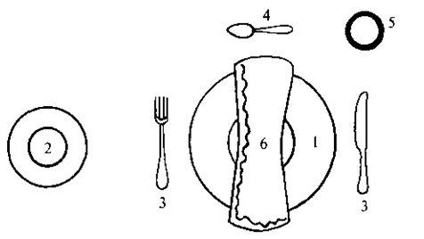
Рис. 1. Минимальная сервировка на завтрак:
1 - закусочная тарелка;
2 - пирожковая тарелка;
3 - закусочные приборы;
4 - чайная ложка;
5 - фужер;
6 - салфетка
Минимальная сервировка столов на обед должна, включать столовую, закусочную и пирожковую тарелки, закусочные приборы, столовые приборы, столовую ложку, фужеры, салфетки (рис.2).
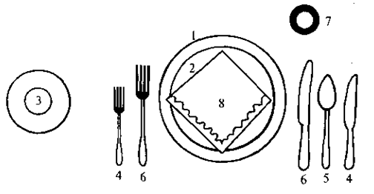
Рис. 2. Минимальная сервировка на обед:
1 - столовая тарелка; 2 - закусочная тарелка; 3 - пирожковая тарелка; 4 - закусочные приборы; 5 - столовая ложка; 6 - столовые приборы; 7 - фужер; 8 - салфетка

Минимальная вечерняя сервировка (столовая, закусочная, пирожковая тарелки, закусочные, столовые приборы, фужер, рюмка для вина, рюмка для водки, салфетка) показана на рис. 3. Сервировка десертного стола и исполнительная сервировка представлены на рис. 4 и 5. Сервировка стола должна соответствовать заказу подаваемых ’ блюд, закусок и напитков и гармонировать с цветом скатерти и салфеток. Последовательность сервировки стола следующая: накрытие стола скатертью, сервировка тарелками, приборами, стеклянной посудой, складывание салфеток, расстановка приборов для специй, убранство стола, если вечер тематический (Новый год).
Для расстановки общих блюд на банкетном столе определяем «точки доступности» (на расстоянии вытянутой руки). Как правило, на 6 гостей - одна тарелка с общим блюдом. Блюда расставляются в шахматном порядке.
Для официантов необходимы будут ручники. Ручники берутся из расчета по 2 на одного официанта.
При проведении банкета салфетки, ручники и полотенца берут с запасом, из расчета 20% от общего количества.
Посуда, приборы и стекло устанавливаются в соответствии с правилами сервировки.
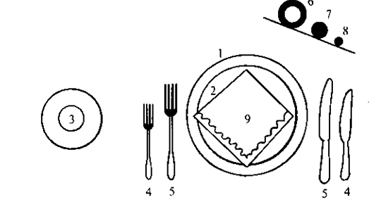
Рис. 3. Минимальная вечерняя сервировка:
1 - столовая тарелка; 2 - закусочная тарелка; 3 - пирожковая тарелка; 4 - закусочные приборы (нож, вилка); 5 - столовые приборы; 6 - фужер; 7 - рюмка для вина; 8 - рюмка для водки; 9 - салфетка
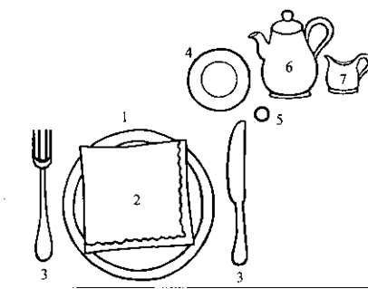
Рис. 4. Десертный стол:
1 - десертная тарелка; 2 - салфетка; 3 - десертные приборы; 4 - фужер; 5 - рюмка для конька; 6 - кофейник; 7 - сливочник.
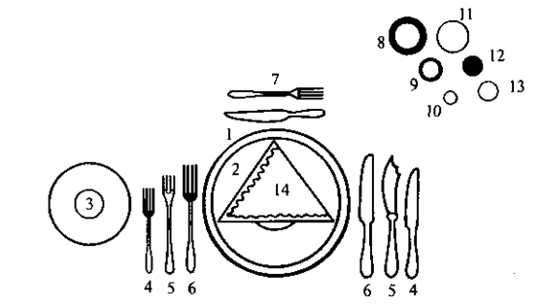
Рис. 5. Исполнительная сервировка:
1 - столовая тарелка; 2 - закусочная тарелка; 3 - пирожковая тарелка; 4 - закусочные приборы (нож, вилка); 5 - рыбные приборы (нож, вилка); 6 - столовые приборы (нож, вилка); 7 - десертные приборы (нож, вилка); 8 - фужер; 9 - лафетная рюмка; 10 - водочная рюмка; 11 - бокал для шампанского; 12 - рейнвейная рюмка; 13 - мадерная рюмка; 14 - салфетка.

Посуда, приборы и стекло, используемые для банкетов
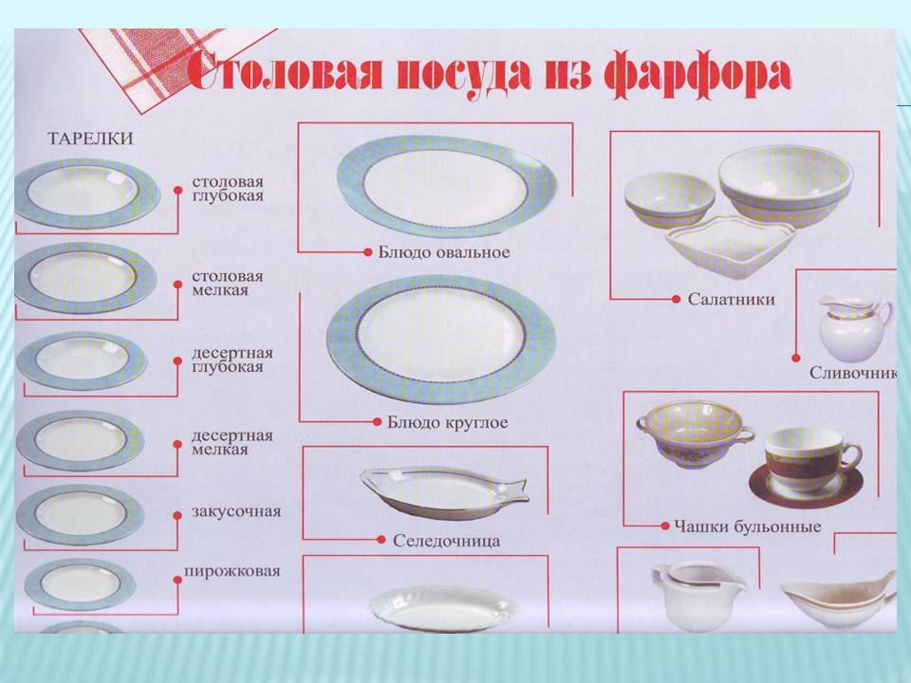

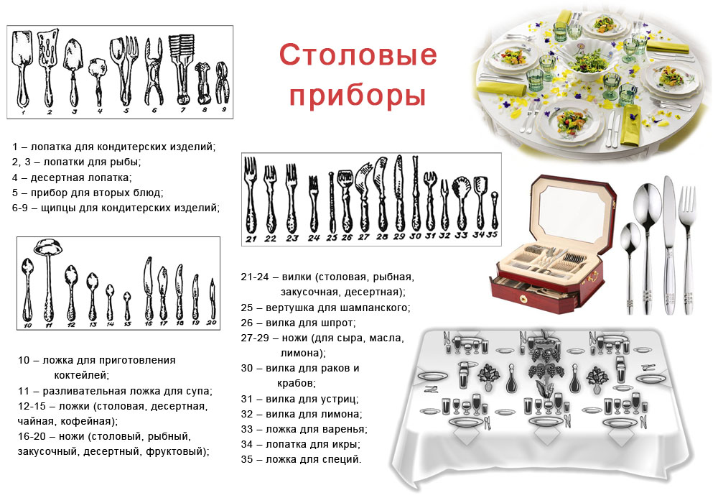

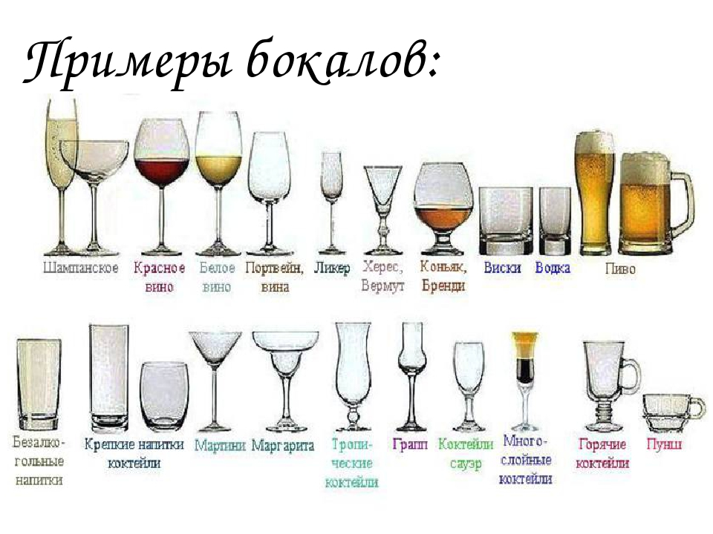
Источник 4
Ход обслуживания
Ход мероприятия | Служащие
Встреча гостей | Старший менеджер, заказчик
Подача аперитива | Официант по напиткам
Зажигание свечей | Официанты
Усаживание гостей | Старший менеджер, официанты
Подача хлеба | Официант по блюдам
Подачи вин | Официант по напиткам
Подача Минеральных Вод | Официант по напиткам
Уборка тарелок из-под закусок | Официант по блюдам
Повторная подача напитков | Официант по напиткам
Подача основных блюд | Официант по блюдам
Подача напитков | Официант по напиткам
Продолжение подачи основных блюд | Официант по блюдам
Уборка тарелок из-под основных блюд | Официант по блюдам
Уборка столов | Официанты
Удаление ненужных столовых приборов | Официанты
Подача шампанских вин | Официант по напиткам
Подача десерта | Официант по блюдам
Уборка десертных тарелок | Официант по блюдам
Подача кофе и напитков | Официант по напиткам
Уборка чашек из-под кофе | Официант по напиткам
Уборка салфеток | Официант по блюдам
Повторное предложение шампанского | Официант по напиткам
Прощание с гостями | Старший менеджер, официанты

Инструмент проверки
Бланк заказа посуды и текстиля
Посуда
№ | Наименование | Имеющееся количество, шт. |  | Заказ, шт.
 | Блюдо круглое большое | 100 |  | -
 | Блюдо круглое среднее | 100 |  | 22
 | Блюдо круглое маленькое | 150 |  | -
 | Блюдо овальное большое | 100 |  | -
 | Блюдо овальное среднее | 100 |  | 17
 | Блюдо овальное маленькое | 150 |  | -
 | Тарелка столовая | 200 |  | 30
 | Тарелка закусочная | 200 |  | 30
 | Тарелка пирожковая | 200 |  | -
 | Тарелка десертная | 100 |  | 30
 | Салатник большой | 80 |  | 14
 | Салатник средний | 80 |  | -
 | Салатник малый | 100 |  | 30
 | Селедочница | 50 |  | -
 | Суповая тарелка | 100 |  | -
 | Чашка бульонная | 150 |  | -
 | Чайная пара | 100 |  | -
 | Кофейная пара | 50 |  | -
 | Ваза для фруктов | 10 |  | -
 | Бокал для воды | 200 |  | 30
 | Бокал для красного вина | 200 |  | 30
 | Бокал для белого вина | 200 |  | 30
 | Бокал для коньяка | 100 |  | 30
 | Рюмка для водки | 200 |  | 30
Приборы
 | Вилка столовая | 100 |  | 60
 | Вилка закусочная | 100 |  | 60
 | Вилка для рыбы | 50 |  | -
 | Вилка для мяса | 50 |  | -
 | Вилка десертная | 70 |  | 30
 | Нож столовый | 100 |  | -
 | Нож закусочный | 100 |  | 60
 | Нож для рыбы | 50 |  | -
 | Нож для мяса | 50 |  | -
 | Нож десертный | 70 |  | -
 | Ложка для супа | 100 |  | -
 | Ложка десертная | 50 |  | -
 | Ложка чайная | 100 |  | -
 | Ложка кофейная | 50 |  | -
 | Ложка салатная | 100 |  | 53
Текстиль
№ | Наименование | Кол-во | Размер
 | Скатерти | 10 | 173 х 173 см
 | Скатерти | 10 | 173 х 208 см | 3
 | Салфетки | 200 | 46 х 46 см | 40
 | Ручники | 50 | 35 х 35 см | 6
Количество официантов для обслуживания банкета 3

Полностью верно спланирован заказ посуды общего пользования** | 3 балла
Заказ посуды общего пользования спланирован с одной ошибкой* | 1 балл
Полностью верно спланирован заказ посуды индивидуального пользования | 3 балла
Заказ посуды индивидуального пользования спланирован с одной ошибкой* | 1 балл
Полностью верно спланирован заказ приборов | 3 балла
Заказ приборов спланирован с одной ошибкой* | 1 балл
Полностью верно спланирован заказ текстиля | 3 балла
Заказ текстиля спланирован с одной ошибкой* | 1 балл
За верно указанное количество официантов | 1 балл
Максимальный балл | 13 баллов
*ошибкой считается заказ неверного вида посуды, ошибка в количестве заказанной посуды, отсутствие заказа нужной посуды.
**выделено в бланке оранжевой заливкой.

